ข่าวประจำวันพฤหัสบดีที่ 7 กรกฎาคม พ.ศ.2559 หน้าที่ 21
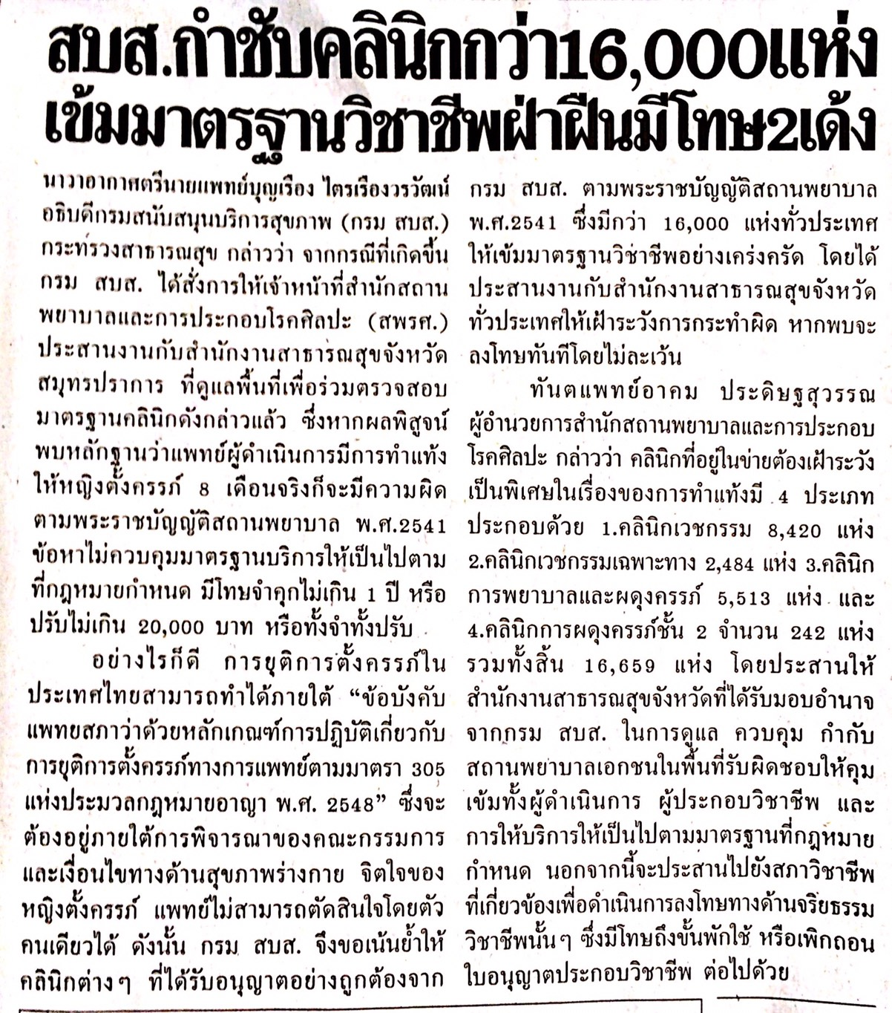

ข่าวประจำวันพฤหัสบดีที่ 7 กรกฎาคม พ.ศ.2559 หน้าที่ 21
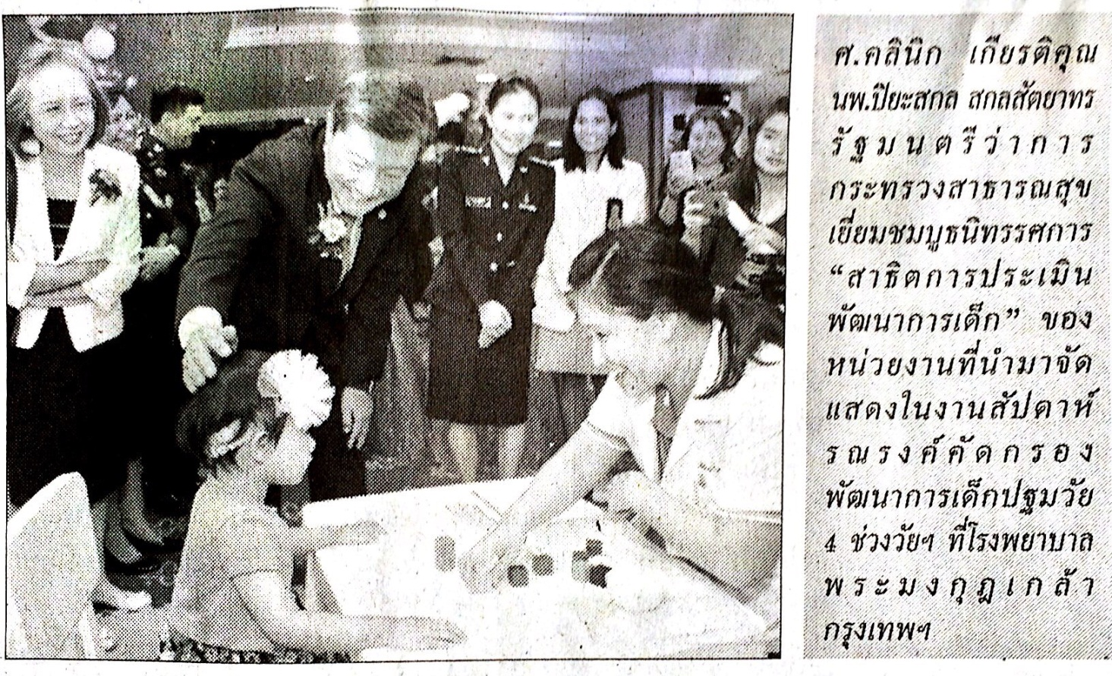
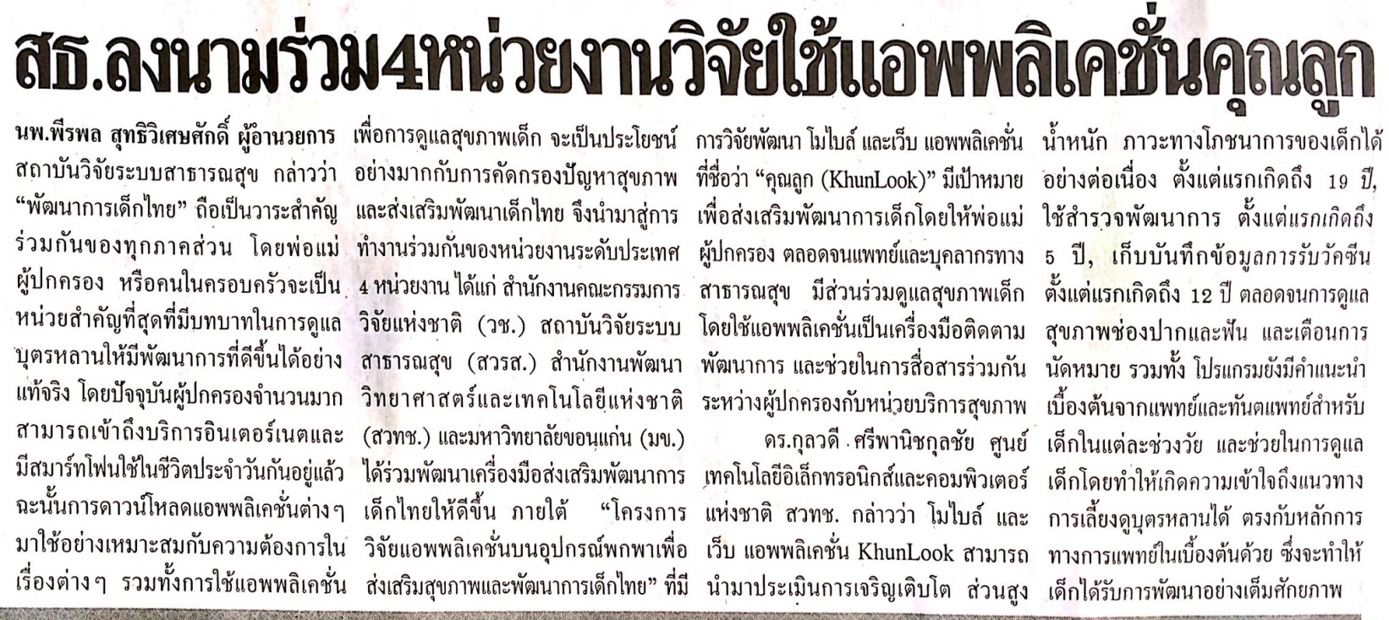

ข่าวประจำวันพฤหัสบดีที่ 7 กรกฎาคม พ.ศ.2559 หน้าที่ 21
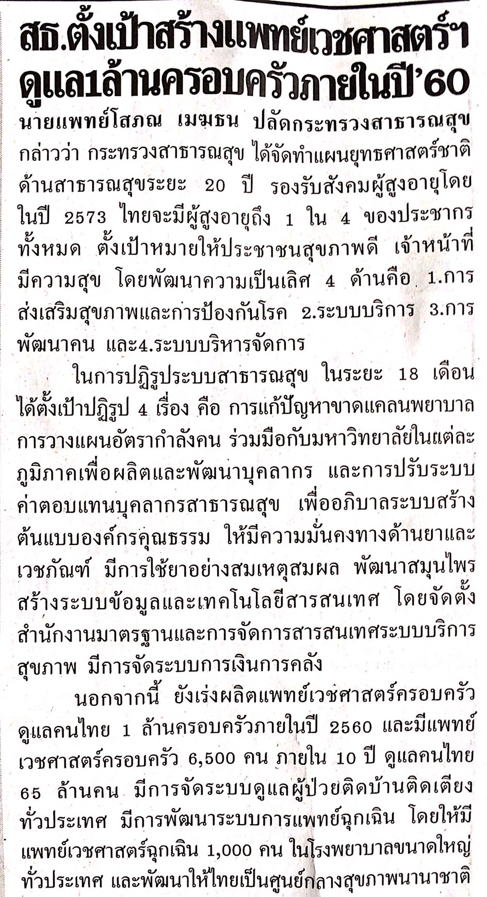

ข่าวประจำวันพฤหัสบดีที่ 7 กรกฎาคม พ.ศ.2559 หน้าที่ 12
